2024届衡水市滏阳中学物理八年级第一学期期末达标测试试题
考生须知：
1．全卷分选择题和非选择题两部分，全部在答题纸上作答。选择题必须用2B铅笔填涂；非选择题的答案必须用黑色字迹的钢笔或答字笔写在“答题纸”相应位置上。
2．请用黑色字迹的钢笔或答字笔在“答题纸”上先填写姓名和准考证号。
3．保持卡面清洁，不要折叠，不要弄破、弄皱，在草稿纸、试题卷上答题无效。

一、选择题（每题1.5分，共30题，45分）
1．如图所示是我国古代人们计时使用的工具—日晷仪。日晷仪一般由晷针和晷面组成，晷针垂直于太阳视运动的轨道平面，上端指向北极星方向，在晷面上刻划出12个大格，即天中的十二个时辰，每个大格代表两个小时，当太阳光照在日晷上时，晷针的影子就会投向晷面，以此显示时刻。以下有关日晷仪的说法错误的是（ ）
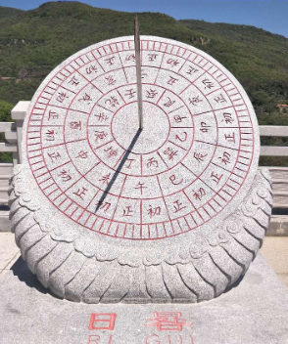
A．日晷仪无法完成全天24小时的计时
B．日晷仪与日食利用的光学原理相同
C．能看到日晷上“子丑寅卯”等字，是因为光在晷面上发生了漫反射
D．如果日晷仪上晷针的影子由短变长，表示的时间是由从早晨到中午
2．如图所示，属于凹透镜的是（ ）
A．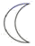 B． C． D．
3．关于平面镜成像特点及其实验探究，下列说法不正确的是
A．物体距平面镜越近所成的像越大
B．将蜡烛靠近玻璃板的同时像也将靠近玻璃板
C．做多次实验是为了避免实验结果的偶然性
D．使用光屏是为了探究平面镜所成像的虚实
4．如图所示的四种现象中，能用光的直线传播解释的是（ ）
A．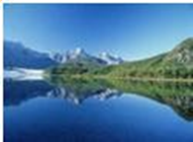水中倒影
B．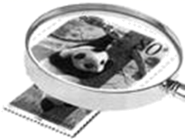放大镜将邮票放大
C．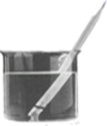“断笔”现象
D．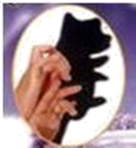手影游戏
5．如图四幅图中，分别表示近视眼成像情况和矫正做法的是（ ）
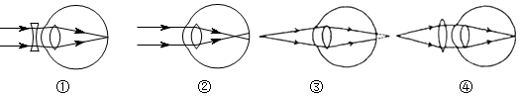
A．②① B．③① C．②④ D．③④
6．如图所示是十字路口处安装的监控摄像头，AB是一辆汽车经过十字路口时，监控摄像头先后拍下的两张照片。下列分析正确的是（ ）
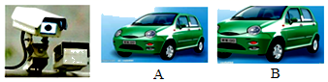
A．摄像头的镜头拍摄的是正立，缩小的实像
B．由照片A、B可以看出汽车是迎着摄像头行驶
C．照片中几乎看不见车内的人，但车的外表却很清晰，因为车是光源
D．监控摄像头工作原理与投影仪相同
7．在如图所示的光现象中，由于光的反射形成的是（ ）
A．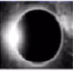日食
B．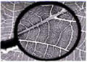放大镜下的树叶
C．笔在水面处“折断”
D．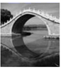桥在水中的“倒影”
8．关于重力的说法正确的是
A．物体的质量越大，受到的重力也越大，所以重力是由物体的质量产生的
B．利用重力垂直向下的方向可以检查相框是否挂正
C．根据g＝9.8N/kg可知：1kg＝9.8N
D．物体的重心不一定都在物体上
9．小明在平静的湖边看到“云在水中飘，鱼在水中游”，对于这一有趣现象的形成，下列说法正确的是（ ）
A．云和鱼都是虚像
B．云是虚像，鱼是实像
C．云和鱼都是由光的反射形成的
D．云和鱼都是由光的折射形成的
10．如图是一种沙漠里能收集空气中水分的甲虫．清晨，空气中水蒸气含量高，甲虫从洞穴中走出爬上沙丘，迎着风整个身体呈倒立的姿势，很快空气中 的水蒸气在背部凝结成水珠，水珠越聚越多，顺着背部流入甲虫的嘴里．科学家利用该原理制造了沙漠集水器，实现沙漠淡水的补给，能让沙漠变成一块块绿洲．甲虫能收集到空气中的水蒸气，说明它背部的温度比外界气温
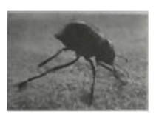
A．一定高 B．一定低 C．一定相同 D．无法确定
11．在某中学生的信息档案中，与实际差距较大的是（ ）
A．身高1.68m B．质量500kg C．体温37℃ D．步行速度1m/s
12．如图所示的四种现象中，其物态变化属于升华的是（ ）
A．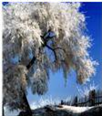吉林冬天树上的“雾凇”
B．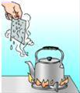水蒸气在凉玻璃上形成水珠
C．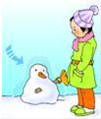冬季，堆在户外的“雪人”没熔化却变小
D．晾晒的湿衣服逐渐变干
13．实验室中，常用的测量质量的工具是
A．刻度尺 B．量筒 C．天平 D．弹簧测力计
14．在探究“凸透镜成像规律”实验中，蜡烛、凸透镜、光屏的位置如图所示，此时光屏上出现了清晰的像（图中未画出），下列说法正确的是（ ）
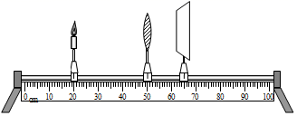
A．凸透镜焦距可能是15cm
B．蜡烛燃烧变短，光屏上的像也会向下移动
C．蜡烛移到15cm刻度，要向右适当移动光屏才能在光屏上重新得到清晰的像
D．保持蜡烛不动把凸透镜移到35cm刻度，光屏即使不动也可以重新出现清晰的像
以上内容仅为本文档的试下载部分，为可阅读页数的一半内容。如要下载或阅读全文，请访问：https://d.book118.com/096020140141010051

